«Табак приносит вред телу, разрушает разум, отупляет целые

нации» И.П. Павлов

НЕ ПОЗВОЛЯЙ ТАБАКУ ЛИШАТЬ ТЕБЯ ДЫХАНИЯ



ПОМНИ:

Чтобы не подчиняться влиянию окружающей тебя отрицательной среды, лучше держаться от нее в стороне, искать себе единомышленников и поддержку из числа не употребляющих табак подростков.

ЛЕГЧЕ ОДИН РАЗ ОТКАЗАТЬСЯ, ЧЕМ ПОТОМ БОРОТЬСЯ С ЗАВИСИМОСТЬЮ!

САМОЕ ГЛАВНОЕ - БЫТЬ ВЕРНЫМ СЕБЕ!

Берегись ответственности Согласно ст. 14.53 КоАП РФ продажа табака сосательного (снюса) влечет наложение административного штрафа на граждан в размере от двух тысяч до четырех тысяч рублей; на должностных лиц — от семи тысяч до двенадцати тысяч рублей; на юридических лиц — от сорока тысяч до шестидесяти тысяч рублей.

**Чтобы добиться успехов**

**в будущем, научись сказать «НЕТ!» сейчас!**



ПАМЯТКА

ДЛЯ подростков

СНЮС или

«ВРЕДНЫЕ ПАКЕТИКИ»

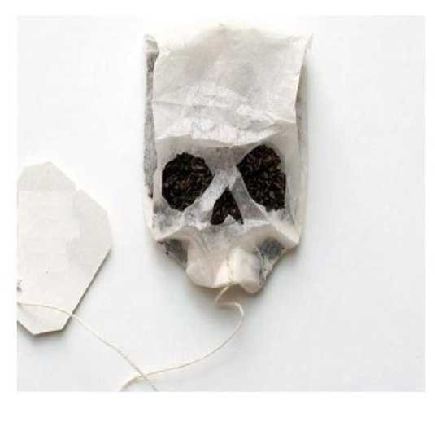

При необходимости Вы всегда можете получить консультации в ГУ «Луганский республиканский наркологический диспансер» ЛНР по адресу: г. ЛУГАНСК, ул.Сосюры,2 телефон для справок

93-23-68, 93-25-47.

Жевательный табак (снюс)

Жевательным называется

бездымный цельнолистовой табак, содержащий соли, увлажнители и ароматизаторы, в их составе присутствует никотин - вещество, которое вызывает зависимость. Никотин, входящий в состав «пакетика» - это яд нервнопаралитического действия в чистом виде, легко проникающий через слизистые оболочки полости рта, носа, бронхов и желудка. Содержание никотина в порции «пакетика» в 5 раз выше, чем в обычной сигарете.



Выбирая между сигаретами и снюсом, вы выбираете между

раком легких и раком желудка.

**Бездымный ≠ Безопасный**

Исследователи утверждают, что  
жевательный табак провоцирует  
развитие ряда заболеваний:

* болезней носоглотки;
* рака желудка, простаты, кишечника;  
  потери чувствительности вкусовых  
  рецепторов;
* нарушений аппетита;
* сердечных патологий и  
  гипертонии;
* заболеваний зубов и десен;  
  атрофии мышц.

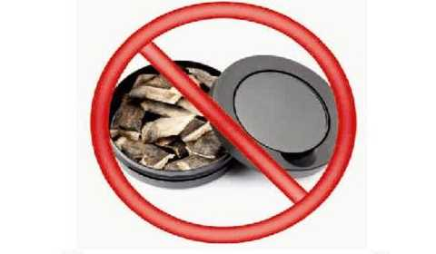

Для подростков употребление

вещества опасно - последствия

плачевны:

* замедляются нормальные темпы роста;
* резко меняется настроение — от апатии к агрессии и наоборот;
* страдает мозг — ухудшается память, угнетаются когнитивные функции;
* повышается риск развития онкологических заболеваний;
* снижается иммунитет.

Замена сигарет на жевательный снюс НЕ помогает справиться с никотиновой зависимостью.

Зависимость лишь усиливается из-за более высокого содержания никотина в снюсе и более продолжительного времени

употребления. Так, снюс держат в ротовой полости от 30 минут до часа, и все это время организм впитывает никотин. А сигарету курят за несколько минут, и при этом часть никотина в виде дыма растворяется в воздухе.

Маркетологи компаний-

производителей снюса активно продвигают идею о «бездымном», а значит «безопасном» табаке, ведь, в отличие от сигарет, влияние снюса на легкие минимально. Но табак остается табаком вне зависимости от способа употребления. Поэтому список того, чем опасен снюс, пугает даже без поражения легких:

**Сахарный диабет**

**Тяжелые патологии сердца и сосудов Язвенные поражения десен. Поражение органов ЖКТ и рак.**